**NORAKSTS**

Pielikums

2021. gada 25. novembra

lēmumam “Par nedzīvojamās telpas Nr. 6 Pils ielā 14, Viļakā, Balvu novadā nodošanu nomā”

Protokols Nr.16., 25.§

Izkopējums no kadastra uzmērīšanas lietas

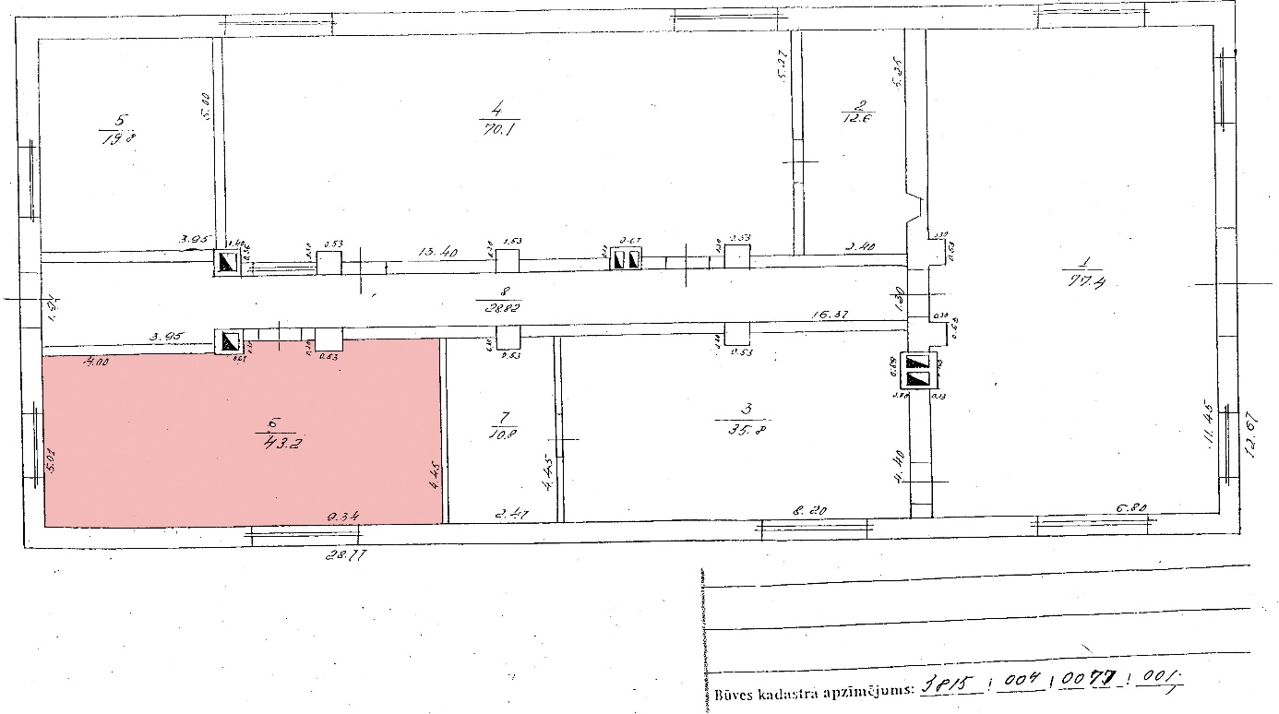

|  |  |
| --- | --- |
| Domes priekšsēdētājs (personiskais | paraksts) S.Maksimovs |

**NORAKSTS PAREIZS**

Balvu novada administrācijas

Sēžu protokolu vadītāja

Jūlija Korlaša

Balvos 2021.gada 30.novembrī

(DOKUMENTS IR PARAKSTĪTS AR DROŠU ELEKTRONISKU PARAKSTU UN SATUR LAIKA ZĪMOGU)